 | UNIVERSIDADE FEDERAL DO RIO GRANDE - FURG  INSTITUTO DE CIÊNCIAS BIOLÓGICAS - ICB  PROGRAMA DE PÓS-GRADUAÇÃO EM CIÊNCIAS FISIOLÓGICAS: FISIOLOGIA ANIMAL COMPARADA | 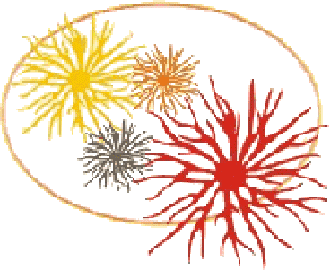

Formulário do Relatório Final da Qualificação

À Coordenação do PPGCF-FAC

Informamos que a banca de exame de qualificação do(a) estudante ......................................................................... avaliou no dia ..........às.......... horas na sala ......... a aula didática sobre ......................................................................... No dia ... de ....... às .... horas na sala ........ realizou a entrevista tendo com artigo científico o trabalho intitulado ........................................................................................................................................ que foi publicado no periódico ...................................................... A banca após todas as análises considerou o doutorando, conforme estabelecido na Norma Complementar do Exame de Qualificação do PPGCF-FAC, ......................... estando em anexo as planilhas de avaliação das duas provas com a média das notas dos membros da banca.
Rio Grande, de ......................... de 2013.

_______________________________
(Prof. Dr)

______________________________
(Prof Dr)

_______________________________
(Prof Dr)

